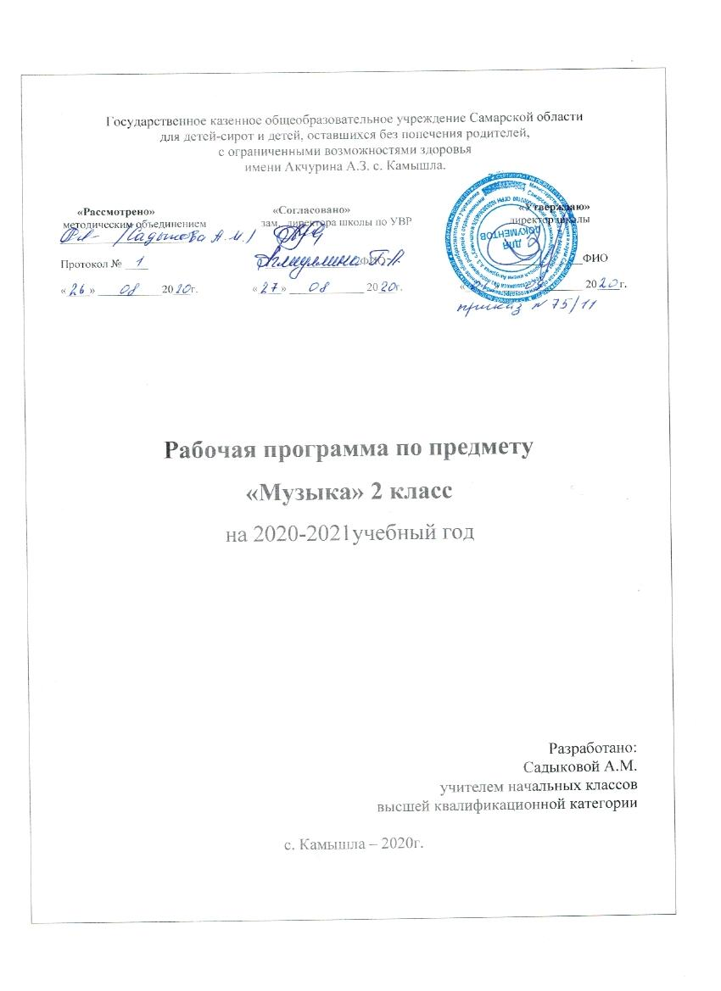

Пояснительная записка
Программа написана в соответствии с требованиями ФГОС на основе АООП образования обучающихся с умственной отсталостью (интеллектуальными нарушениями) (вариант 1) для 2 класса. Тематическое планирование рассчитано на 1 часа в неделю, что составляет 34. в год. Данная программа включает все темы, предусмотренные программой учебного предмета. Учебный предмет «Музыка» включен в обязательную предметную область «Искусство».
Цель: приобщение к музыкальной культуре обучающихся с умственной отсталостью (интеллектуальными нарушениями) как к неотъемлемой части духовной культуры.

Задачи:
- формировать знания о музыке с помощью изучения произведений различных жанров, а также в процессе собственной музыкально-исполнительской деятельности;
- формировать музыкально-эстетический словарь;
- формировать ориентировку в средствах музыкальной вы разительности;
- совершенствовать певческие навыки; развивать чувство ритма, речевую активность, музыкальную память и способность реагировать на музыку, музыкально-исполнительские навыки.
- активизировать творческие способности.

Основные направления коррекционно-развивающей работы.

1. Коррекция отдельных сторон психической деятельности:
- развитие зрительного восприятия и узнавания;
- развитие зрительной памяти и внимания;
- развитие пространственных представлений ориентации;
- развитие слухового внимания и памяти;
2. Развитие основных мыслительных операций:
- навыков соотносительного анализа;
- навыков группировки и классификации ;
- умения работать по словесной и письменной инструкции, алгоритму;
- умения планировать деятельность;
- развитие комбинаторных способностей.
3. Развитие различных видов мышления:
- развитие наглядно-образного мышления;
- развитие словесно-логического мышления (умение видеть и устанавливать логические связи между предметами, явлениями и событиями).
4. Коррекция нарушений в развитии эмоционально-личностной сферы
5.Развитие речи, овладение техникой речи.
6. Расширение представлений об окружающем мире и обогащение словаря.
7. Коррекция индивидуальных пробелов в знаниях.

В процессе реализации образовательной программы по музыке решаются коррекционно-развивающие задачи:
- коррекция внимания (произвольное, непроизвольное, устойчивое, переключение внимания, увеличение объёма внимания) путём выполнения различных заданий
- коррекция и развитие памяти (кратковременной, долговременной) путём выполнения упражнений на развитие памяти.
- коррекция и развитие зрительного и слухового восприятия
- коррекция и развитие мыслительной деятельности (операций анализа и синтеза, выявления главной мысли, установление логических и причинно-следственных связей, планирующая функция мышления)
- коррекция и развитие личностных качеств учащихся, эмоционально-волевой сферы (навыков самоконтроля, усидчивости и выдержки).
- корригировать отклонения в интеллектуальном развитии;
- корригировать нарушения звуко-произносительной стороны речи.
Личностные и предметные результаты освоения учебного предмета
«Музыка»
Личностные результаты обеспечивают готовность ребенка к принятию новой роли ученика, понимание им на доступном уровне ролевых функций и включение в процесс обучения на основе интереса к его содержанию и организации.
- осознание себя как ученика, заинтересованного посещением школы, обучением, занятиями, как члена семьи одноклассника, друга;
- способность к осмыслению социального окружения, своего места в нем, принятие соответствующих возрасту ценностей и социальных ролей;
- положительное отношение к окружающей действительности, готовность к организации взаимодействия с ней и эстетическому ее восприятию;
- целостный, социально ориентированный взгляд на мир в единстве его природной и социальной частей;
- самостоятельность в выполнении учебных заданий, поручений, договоренностей.
Предметные результаты
Минимальный уровень
- высокие и низкие, долгие и короткие звуки;
- музыкальные инструменты и их звучание (орган, арфа, флейта);
- характер и содержание музыкальных произведений;
- музыкальные инструменты и их звучание (барабан, гитара);
- жанры музыкальных произведений (марш, танец, песня);
- названия выученных песен и называть их (с помощью педагога).
Достаточный уровень:
- исполнять без сопровождения простые, хорошо знакомые песни;
- различать мелодию и сопровождение в песне и в инструментальном произведении;
- петь с инструментальным сопровождением;
- одновременно начинать и заканчивать песню: не отставая, и не опережая друг друга;
- правильно формировать гласные и согласные звуки при пении;
- различать песню, танец, марш;
- правильно передавать ритмический рисунок мелодии
Содержание учебного предмета
Раздел программы | Содержание работы
Пение | Закрепление певческих навыков и умений на материале, пройденном в предыдущих классах, а также на новом материале.  Исполнение песенного материала в диапазоне до1 — до 2.  Дальнейшая работа над чистотой интонирования и выравниванием звучания на всем диапазоне.  Развитие умения правильно интонировать выученные песни в составе группы и индивидуально, четко выдерживать ритмический рисунок произведения без сопровождения учителя и инструмента (а капелла).  Совместное согласованное пение. Одновременное начало и окончание исполнения.  Развитие артикуляционного аппарата, умения правильно формировать гласные и отчетливо произносить согласные звуки, интонационно выделять гласные звуки в зависимости от смыслового отношения слова в тексте песни.
Слушание музыки | Развитие эмоциональной отзывчивости и реагирования на музыку различного характера.  Развитие умения различать звуки по высоте (высокие — низкие) и длительности (долгие — короткие). Формирование представлений о плавном и отрывистом проведении мелодии в музыкальных произведениях.  Формирование представлений о различных музыкальных коллективах: ансамбль, оркестр.  Знакомство с музыкальными инструментами и их звучанием: орган, арфа, флейта.  Игра на музыкальных инструментах.  Закрепление навыков игры на ударно-шумовых инструментах, обучение игре на металлофоне.
Примерный музыкальный материал для пения | На горе-то калина. Русская народная песня.  Каравай. Русская народная песня. «Урожай собирай!»Сл.Т.Волгиной, муз.А.Филиппенко  Неприятность эту мы переживем. Из мультфильма «Лето кота Леопольда». Музыка Б. Савельева, слова А. Хаита.  Огородная-хороводная. Музыка Б. Можжевелова, слова А. Пассовой. «Урожай собирай!»Сл.Т.Волгиной, муз.А.Филиппенко  Как на тоненький ледок. Русская народная песня. Обработка И. Иорданского.  Новогодняя. Музыка А. Филиппенко, слова Г. Бойко (перевод с украинского М. Ивенсен).  Новогодняя хороводная. Музыка А. Островского, слова Ю. Леднева.  Песня о пограничнике. Музыка С. Богославского, слова О. Высотской.  Песню девочкам поем. Музыка Т. Попатенко, слова 3. Петровой.  Мамин праздник. Музыка Ю. Гурьева, слова С. Вигдорова.  Улыбка. Из мультфильма «Крошка Енот». Музыка В. Ша-инского, слова М. Пляцковского.  Бабушкин козлик. Русская народная песня.  Если добрый ты. Из мультфильма «День рождения кота Леопольда». Музыка Б. Савельева, слова А. Хаита.  На крутом бережку. Из мультфильма «Леопольд и золотая рыбка». Музыка Б. Савельева, слова А. Хаита.  К. Сен-Сане. Лебедь. Из сюиты «Карнавал животных».  Л. Боккерини. Менуэт.  Ф. Мендельсон. Свадебный марш. Из музыки к комедии В. Шекспира «Сон в летнюю ночь».  С. Прокофьев. Марш. Из симфонической сказки «Петя и Волк».  П. Чайковский. Марш деревянных солдатиков. Из «Детского альбома».  А. Спадавеккиа — Е. Шварц. Добрый жук. Из кинофильма «Золушка».  Рамиресс. Жаворонок.  С. Рахманинов. Итальянская полька.  Кашалотик. Музыка Р. Паулса, слова И. Резника.  Настоящий друг. Музыка Б. Савельева, слова М. Пляцковского.  Колыбельная Медведицы. Из мультфильма «Умка». Музыка Е. Крылатова, слова Ю. Яковлева.  Будьте добры. Из мультфильма «Новогоднее приключение». Музыка А. Флярковского, слова А. Санина.  Волшебный цветок. Из мультфильма «Шелковая кисточка». Музыка Ю. Чичкова, слова М. Пляцковского.  Когда мои друзья со мной. Из кинофильма «По секрету всему свету». Музыка В. Шаинского, слова М. Пляцковского.  Песенка Деда Мороза. Из мультфильма «Дед Мороз и лето». Музыка Е. Крылатова, слова Ю. Энтина.

Рекомендации по учебно-методическому и материально-техническому обеспечению
Учебно-методическое обеспечение:
Евтушенко И.В. Методологические основы музыкального воспитания умственно отсталых школьников//Фундаментальные исследования. № 10 (часть 13) 2013, С. 2963-2966.
Евтушенко И.В. Музыкальное воспитание умственно отсталых детей-сирот: Учеб. пособие для студ. высш. пед. учеб. заведений. М.: Издательский центр «Академия», 2003.
Евтушенко И.В. Теоретико-методологические основы музыкального воспитания умственно отсталых детей: Монография. М.: РИЦ МГОПУ им. М.А. Шолохова, 2006.
Материально-техническое обеспечение:
-фортепьяно, баян, аккордеон, клавишный синтезатор (электромузыкальный инструмент);
детские музыкальные инструменты (бубен, барабан, треугольник, маракасы, румба, металлофон, ксилофон, блок-флейта, колокольчики);
-народные инструменты (деревянные ложки, свистульки, трещотки);
звукозаписывающее, звукоусиливающее и звуковоспроизводящее оборудование;
-персональный компьютер (с необходимыми текстовыми, в том числе музыкальными, редакторами, программным обеспечением для подготовки презентаций, видеоматериалами, аудиозаписями;
-нотный материал, учебно-методическая литература, научно-популярная литература по музыкальному искусству;, подготовленные учителем.

